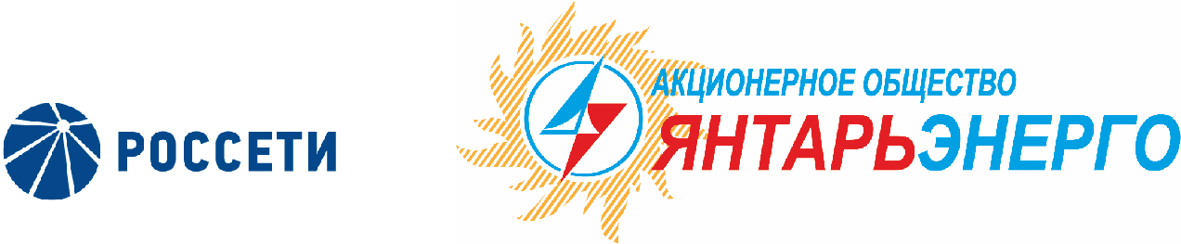

ПРОТОКОЛ
Заседания Совета директоров
13.11.2015 № 9
Калининград
Заседание Совета директоров проводится в форме заочного голосования.
Председатель (лицо, подводящее итоги голосования) – Мангаров Ю. Н.
Корпоративный секретарь – Кремков В. В.
Члены Совета директоров, проголосовавшие заочно (предоставившие письменное мнение): Мангаров Ю. Н., Гончаров Ю. В., Беленко Р. А., Колесников М. А., Маковский И. В., Скулкин В. С., Чевкин Д. А.
Число членов Совета директоров, проголосовавших заочно (предоставивших письменное мнение), составляет 7 из 7 избранных.
Кворум для проведения заседания Совета директоров составляет не менее половины от числа избранных членов Совета директоров Общества (пункт 15.12 статьи 15 Устава АО «Янтарьэнерго»). Кворум для проведения заседания Совета директоров имеется.
Повестка дня:
- О предложениях внеочередному Общему собранию акционеров АО «Янтарьэнерго» по вопросу «Об увеличении уставного капитала АО «Янтарьэнерго» путем размещения дополнительных акций.

ВОПРОС № 1: О предложениях внеочередному Общему собранию акционеров АО «Янтарьэнерго» по вопросу «Об увеличении уставного капитала АО «Янтарьэнерго» путем размещения дополнительных акций.
Вопрос, поставленный на голосование:
Увеличить уставный капитал АО «Янтарьэнерго» путем размещения дополнительных обыкновенных именных бездокументарных акций в количестве 4 846 926 600 (Четыре миллиарда восемьсот сорок шесть миллионов девятьсот двадцать шесть тысяч шестьсот) штук номинальной стоимостью 50 (Пятьдесят) копеек каждая на общую сумму по номинальной стоимости 2 423 463 300 (Два миллиарда четыреста двадцать три миллиона четыреста шестьдесят три тысячи триста) рублей на следующих основных условиях:
способ размещения - закрытая подписка, круг лиц, среди которых предполагается разместить дополнительные акции - Публичное акционерное общество «Российские сети»;
цена размещения одной дополнительной обыкновенной именной бездокументарной акции АО «Янтарьэнерго» будет определена Советом директоров АО «Янтарьэнерго» в соответствии со ст. 36 и ст. 77 Федерального закона «Об акционерных обществах» до даты начала размещения дополнительных именных обыкновенных бездокументарных акций АО «Янтарьэнерго;
форма оплаты - оплата дополнительных обыкновенной именных бездокументарных акций АО «Янтарьэнерго» осуществляется денежными средствами в рублях Российской Федерации в безналичной форме путем их перечисления на расчетный счет АО «Янтарьэнерго».
Итоги голосования по данному вопросу:
Ф.И.О.  члена Совета директоров | Варианты голосования
 | “За” | “Против” | “Воздержался”
Мангаров Юрий Николаевич | «ЗА» | - | -
Гончаров Юрий Владимирович | «ЗА» | - | -
Беленко Роман Алексеевич | «ЗА» | - |  | -
Маковский Игорь Владимирович | «ЗА» | - | -
Колесников Михаил Александрович | «ЗА» | - | -
Скулкин Вячеслав Сергеевич | «ЗА» | - |  | -
Чевкин Дмитрий Александрович | «ЗА» | - |  | -
Решение принято.
Принятые решения:
По вопросу № 1:
Увеличить уставный капитал АО «Янтарьэнерго» путем размещения дополнительных обыкновенных именных бездокументарных акций в количестве 4 846 926 600 (Четыре миллиарда восемьсот сорок шесть миллионов девятьсот двадцать шесть тысяч шестьсот) штук номинальной стоимостью 50 (Пятьдесят) копеек каждая на общую сумму по номинальной стоимости 2 423 463 300 (Два миллиарда четыреста двадцать три миллиона четыреста шестьдесят три тысячи триста) рублей на следующих основных условиях:
способ размещения - закрытая подписка, круг лиц, среди которых предполагается разместить дополнительные акции - Публичное акционерное общество «Российские сети»;
цена размещения одной дополнительной обыкновенной именной бездокументарной акции АО «Янтарьэнерго» будет определена Советом директоров АО «Янтарьэнерго» в соответствии со ст. 36 и ст. 77 Федерального закона «Об акционерных обществах» до даты начала размещения дополнительных именных обыкновенных бездокументарных акций АО «Янтарьэнерго;
форма оплаты - оплата дополнительных обыкновенной именных бездокументарных акций АО «Янтарьэнерго» осуществляется денежными средствами в рублях Российской Федерации в безналичной форме путем их перечисления на расчетный счет АО «Янтарьэнерго».

Дата составления протокола 13 ноября 2015 года.

Председатель Совета директоров Ю. Н. Мангаров

Корпоративный секретарь В. В. Кремков

